新 书 推 荐

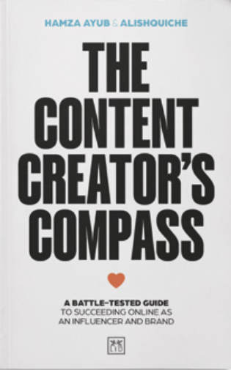
中文书名：《内容创作者指南针：作为影响者和品牌在网上取得成功的久经考验的指南》
英文书名：THE CONTENT CREATOR’S COMPASS：A BATTLE-TESTED GUIDE TO SUCCEEDING ONLINE AS AN INFLUENCER AND BRAND
作 者：Hamza Ayub and Alishquiche
出 版 社：LID Publishing
代理公司：ANA/Jessica
页 数：192页
出版时间：2025年4月
代理地区：中国大陆、台湾
审读资料：电子稿
类 型：经管

内容简介：

不可否认，影响者及其内容已成为当今社交和商业世界的主流部分。

这本书由两位成功的影响者撰写，为成为更好的影响者和内容创作者提供了清晰而有见地的指导。成功的关键基础之一是了解 12 种不同类型的内容创建类别，并确定哪种内容最符合你的兴趣、技能和目标。作者探讨了这些类别中有影响力的人的策略和方法，他们中的许多人不得不努力工作并奋战才能达到顶峰。在此过程中，这本书为任何想要寻求在当今充满活力的内容创作世界中成为影响者的人，提供了宝贵的见解和成功原则。

作者简介：

哈姆扎·阿尤布（Hamza Ayub） 是Subway Switzerland的首席营销官，也是Swiss Creator Academy的教育家。

阿利什基切（Alishquiche）是一位屡获殊荣的影响者，拥有49.5万名粉丝，每个季度的浏览量达到1000万至4500万。

感谢您的阅读！
请将反馈信息发至：版权负责人
Email：Rights@nurnberg.com.cn
安德鲁·纳伯格联合国际有限公司北京代表处
北京市海淀区中关村大街甲59号中国人民大学文化大厦1705室, 邮编：100872
电话：010-82504106, 传真：010-82504200
公司网址：http://www.nurnberg.com.cn
书目下载：http://www.nurnberg.com.cn/booklist_zh/list.aspx
书讯浏览：http://www.nurnberg.com.cn/book/book.aspx
视频推荐：http://www.nurnberg.com.cn/video/video.aspx
豆瓣小站：http://site.douban.com/110577/
新浪微博：安德鲁纳伯格公司的微博_微博 (weibo.com)
微信订阅号：ANABJ2002


